CARL FREDRIK BERGSTRÖM

FÖRELÄSNING 1: EUs rättsystem och rättskällor

EUs evolution: kriser och den institutionella ramen artikel 13–19 FEU
EU-rättens konstitutionella principer: analysschema
Principen om tilldelade befogenheter artikel 5 FEU
Jfr MS grundlagar och särskilt Sverige 10 kap 6 § RF
Krav på lagstiftning
Rättslig grund + motivering artikel 296 FEUF
EXEMPEL: artikel 114, 194 och 352 FEUF
Respekt för nationell identitet artikel 4 FEU
Subsidiaritets- och proportionalitetsprincipen
artikel 5 FEU + protokoll 2
Respekt för grundläggande fri och rättigheter
artikel 6 FEU
Principen om lojalt samarbete artikel 4 FEU
Jfr EU-domstolens processformer och effektivitetsprinciper
EUs rättskällor: primärrätt och sekundärrätt
Fördrag, rättighetsstadga och protokoll
Rättsakter artikel 288-292 FEUF
Förarbeten: särskilt rättsakters ’ingress’ och ’motivering’ i bakomliggande förslag
Rättspraxis? → nästa föreläsning
EUs databaser med material EUR-Lex och CURIA.eu …även Find-eR

CARL FREDRIK BERGSTRÖM

FÖRELÄSNING 2: EU-domstolens process och tillämpning

EU-domstolen som institution
EU-domstolens uppdrag artikel 19 FEU + protokoll 3
Jfr MS författningsdomstolar
Rättspraxis som rättskälla: relativ ställning
NB: ’domstolen’ och ’tribunalen’ artikel 256 FEUF
EU-rättens processformer: analysschema
DIREKT PROCESS
Mot EU: ogiltighetstalan artikel 263–265 FEUF
EXEMPEL: mål C-402/05 P och C‑415/05 P
Mot MS: fördragsbrottstalan artikel 158–260 FEUF
EXEMPEL: mål C‑791/19
INDIREKT PROCESS
Förhandsavgörande artikel 267 FEUF
EXEMPEL: mål C‑617/10
EU-rättens genomslag i medlemsstaterna
Principen om företräde rättspraxis (mål C‑205/20)
Krav på konform tolkning rättspraxis (mål C‑205/20)
Krav på direkt effekt rättspraxis (mål C‑205/20)
Krav på skadeståndsansvar rättspraxis (mål C‑061/21)
EU-domstolens tolkningsmetod rättspraxis (mål C-621/18)
NB: ’stor avdelning ’ och ’generaladvokat’ artikel 251–252 FEUF

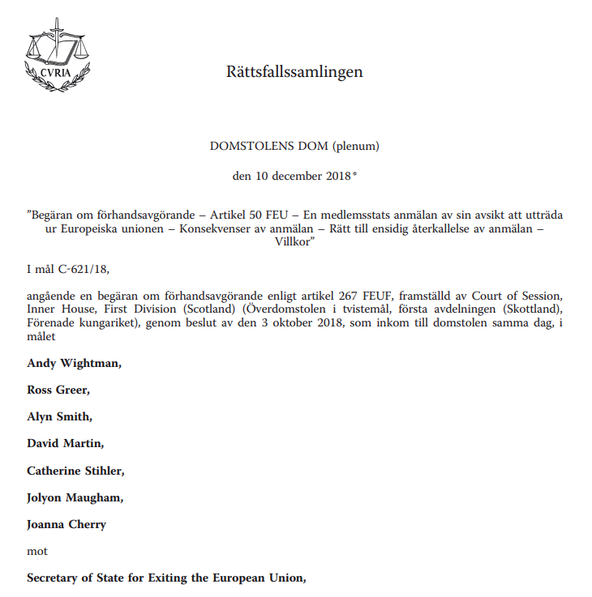

I den folkomröstning som hölls i Förenade kungariket 2016 röstade en majoritet för att denna medlemsstat skulle lämna EU. Ett år senare anmälde premiärministern att Förenade kungariket avsåg att utträda ur unionen med tillämpning av artikel 50 FEU.
Kort därefter mottog Court of Session i Skottland (överdomstol i tvistemål) en ansökan om domstolsprövning från några ledamöter av det skotska parlamentet, bland annat Andy Wightman, från miljöpartiet, samt några ledamöter av det brittiska parlamentet och av Europaparlamentet.
De önskade få klarhet i om det var möjligt att ensidigt återkalla en anmälan enligt i artikel 50 FEU. Den skotska domstolen begärde ett förhandsavgörande från EU-domstolen. EU-domstolen kom fram till att artikel 50 FEU ska tolkas så att en medlemsstat har rätt att ensidigt återkalla sin anmälan om det sker på ett entydigt och ovillkorligt sätt (så länge utträdesavtalet mellan medlemsstaten och unionen inte har trätt i kraft)

CITAT 1: EU-rättens konstitutionella grund
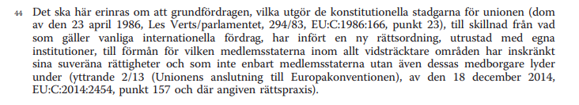

CITAT 2: EU-rättens genomslag i medlemsstaterna
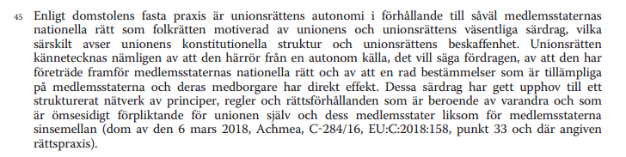

CITAT 3: EU-domstolens tolkningsmetod
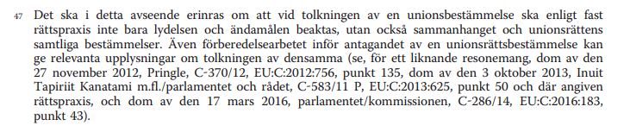
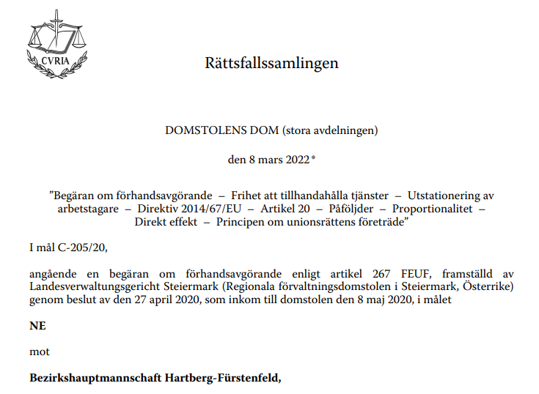
Begäran om förhandsavgörande från en förvaltningsdomstiol i Österrike. Den har framställts i ett mål där en privatperson (NE) överklagat ett beslut om böter för överträdelser av arbetsrättslig lagstiftning i Österrike. Denna lagstiftning hade inte blivit anpassad till ett direktiv från EU. Målet rör tolkningen av en artikel i detta direktiv.

CITAT 1: Kravet på direkt effekt
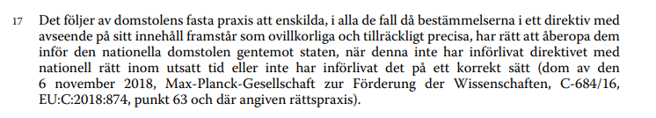

CITAT 2: Principen om företräde
